**HTML PROGRAMS**

**Code1:-**

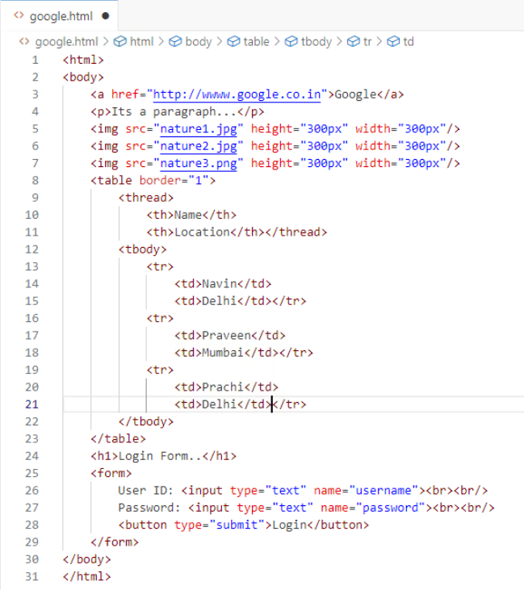

**Ouput:-**

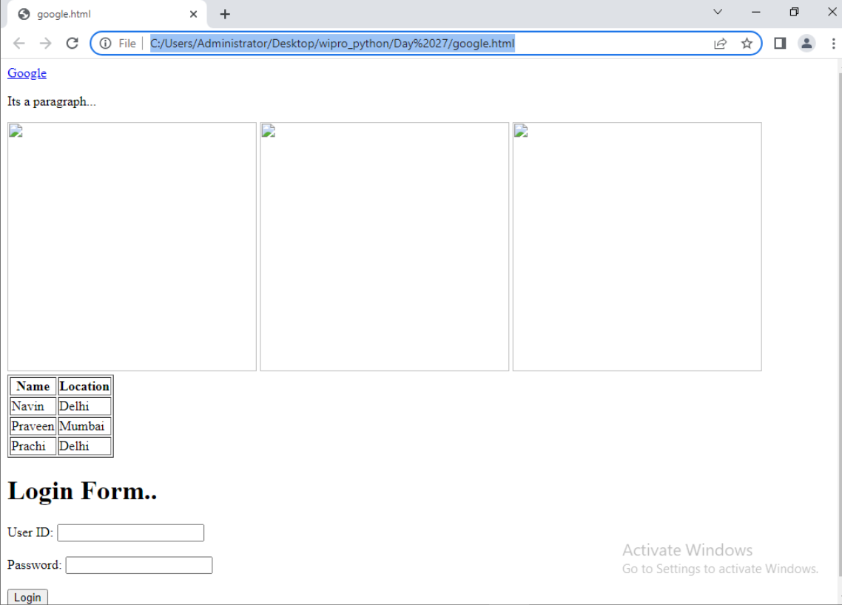

**Code2:-**

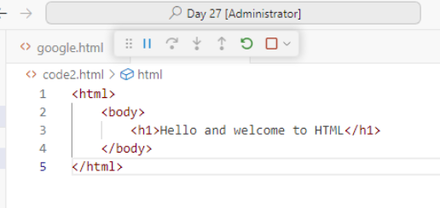

**Output:-**

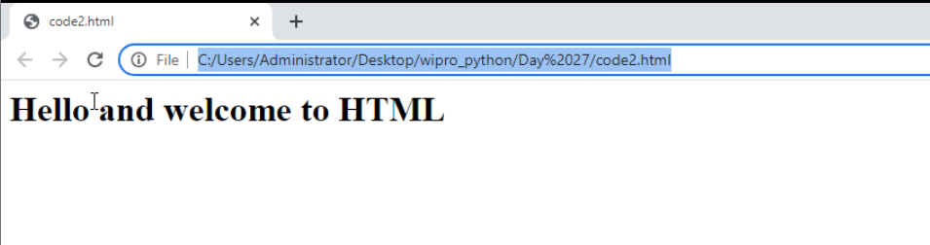

**Code3:-**

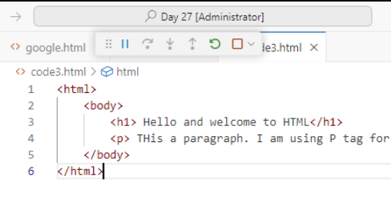

**Output:-**

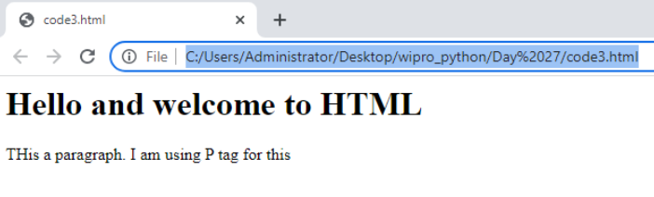

**Code4:-**

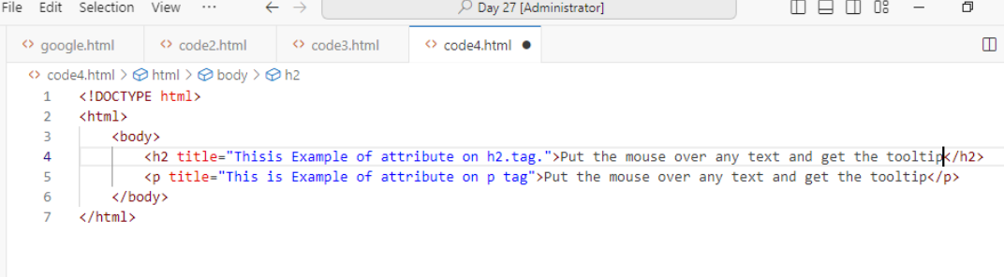

**Output:-**

